**中国针织工业协会**

中国针协〔2025〕22号

关于召开2025年针织印染技术交流会的通知

各有关单位：

为深入贯彻落实国家“双碳”战略和推动制造业高质量发展部署，稳步促进产业绿色低碳转型，推动针织印染产业向数字化、绿色化、智能化方向发展，提升企业自主创新能力，中国针织工业协会定于2025年8月13-15日在广东省普宁市召开2025年针织印染技术交流会，届时将邀请专家学者、企业代表就针织印染行业的染化料助剂、工艺技术、装备、印染智能制造及针织印染企业实战案例等方面内容进行分享。敬请中国针织工业协会及各分支机构会员、工程技术人员、各企事业单位科研人员及院校师生等业内同仁关注，并诚邀莅临参会。现将有关事项通知如下：

1. **会议主题**

智创双驱 绿领未来

1. **会议时间及地点**
2. 会议日程

|  |  |  |
| --- | --- | --- |
| 日期 | 时间 | 内容 |
| 8月13日（周三） | 09:00-20:00 | 报到 |
| 15:00-17:30 | 参观 |
| 8月14日（周四） | 09:00-17:30 | 针织印染技术交流会 |
| 12:00-13:30 | 自助午餐 |
| 18:00-20:00 | 晚餐 |

1. 会议地点及住宿酒店

广东省普宁市碧辉园酒店（广东省普宁市广汕公路大华溪路段）

**三、会议主要内容**

1、针织产业发展路径思考

2、针织行业绿色染整技术及发展趋势

3、宏大智慧数字化系统引领针织印染全流程新发展

4、创新技术与可持续发展

5、针织印染污水处理和零排放案例分享

6、常压可染涤纶及其混纺织物一浴多色产品开发

7、莱赛尔纤维在针织上的创新突破

8、全天候温感舒适——Devan温控科技产品系列

9、功能性纺织品开发技术

10、高针高密锦（涤）氨面料的染整技术

11、新消费趋势下对针织面料的需求

12、针织企业的精细化管理经验分享

13、针织印染的数字化转型实践

.........

**四、会议费用**

1、中国针织工业协会副会长单位免二位代表会务费，其他级别的会员单位免一位代表会务费，会员单位代表会务费为1200元/人；非会员单位代表会务费2000元/人。会务费包含：餐费、资料费、场地费等。交通和住宿费请自理，住宿标准为358元/天。

2、相关单位如需在会议期间进行信息发布，需另交信息发布费，并请提前与主办单位联系。未经同意，不得随意发放资料和搭建广告牌。

3、缴费方式：

（1）银行转账：参会代表于8月6日前汇款至协会账户。

（2）现场缴纳：参会代表可微信扫码或持现金现场报到。

（3）协会开具的会务费发票为数电发票。

**五、联系方式**

联系人：

董伟伟：18621030932 周羿恬：13311327011

于佳慧：13581768790 刘晓巧：18375322144

邮 箱：ckia_icd@163.com

**六、协会账户信息**

账户名称：中国针织工业协会

开户银行：中信银行北京自贸试验区国际商务服务片区支行

账 号：8110701013301496107

**七、报名方式**

扫下方二维码填写报名信息：



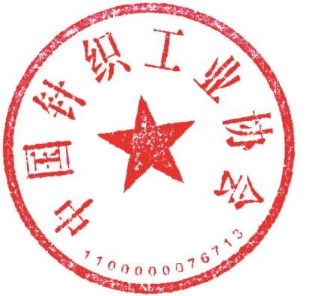

2025年7月18日